Aufgabe „Stammbruchdarstellung“ **** 

Einen Bruch mit dem Zähler 1 nennt man Stammbruch.

Einige Beispiele für Stammbrüche sind: 

Keine Stammbrüche sind: 

Man kann nun jeden Bruch als Summe von Stammbrüchen schreiben:





1. Rechne nach, dass die Rechnungen oben stimmen.
2. Die folgende Rechnung zeigt, wie man die Stammbruchdarstellungen findet:  
   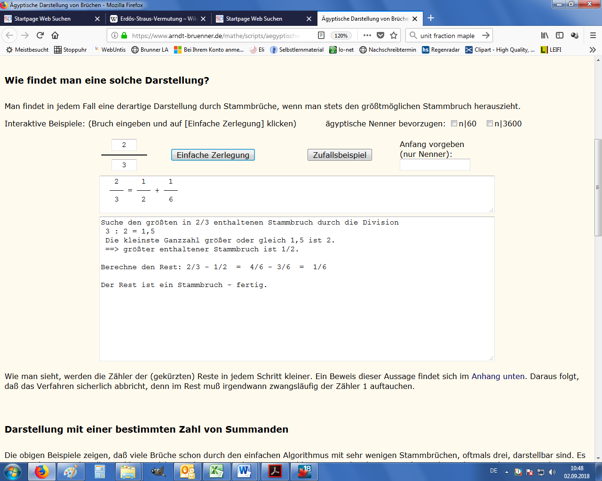

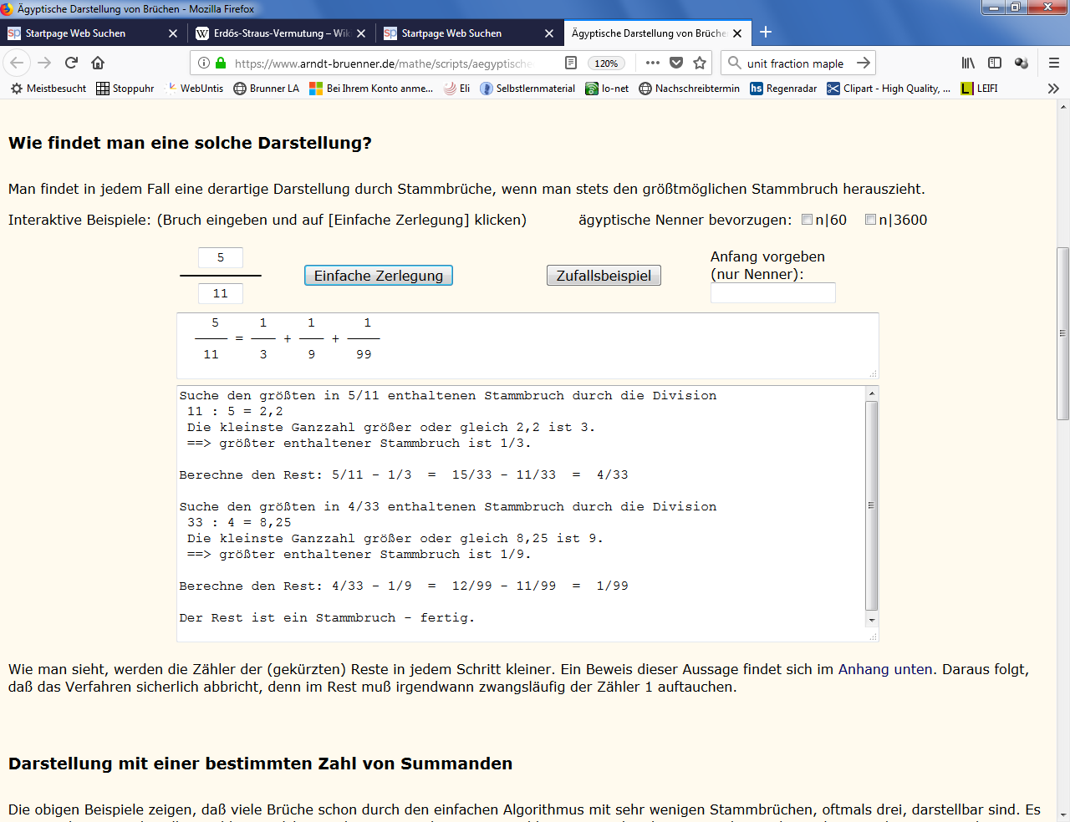  
Die Rechnung stammen von der Internetseite von Arndt-Brünner https://www.arndt-bruenner.de/mathe/scripts/aegyptischedarstellung.htm

Lies die Rechnungen genau durch und versuche jeden Schritt zu verstehen.

1. Finde auf die bei b) beschriebene Art und Weise die Stammbruchdarstellung für folgende Brüche:  
     
   

**Lösung der Aufgabe „Stammbrüche“**







,



**Zusatzaufgabe** *****

Es gibt noch andere Stammbruchdarstellungen für die angegebenen Brüche. So ist zum Beispiel auch:



# Damit gäbe es für alle hier angegebenen Brüche mit dem Zähler 4 eine Stammbruchdarstellung mit drei Stammbrüchen. Es gibt die Vermutung, dass dies immer möglich ist – dies ist die „*Erdős-Straus-Vermutung*“. Bisher weiß aber noch niemand, ob das immer geht.

Untersuche andere Brüche mit dem Zähler 4 und versuche diese Brüche auch als Summe von drei Stammbrüchen zu schreiben.